# 提交文件问题

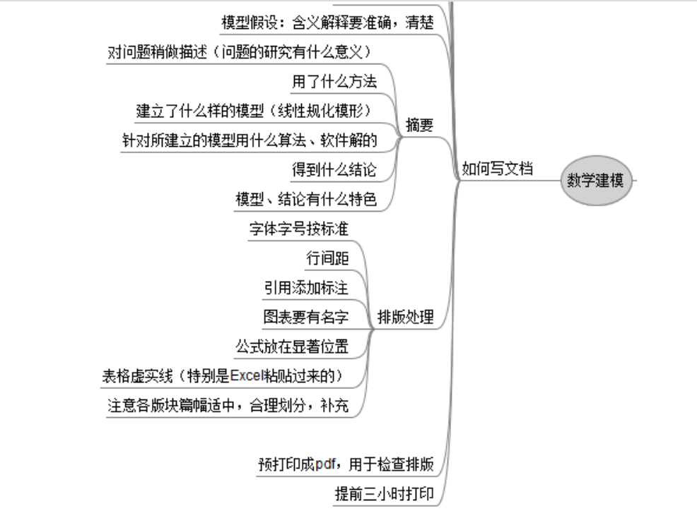

* <https://wenku.baidu.com/view/2351dce8172ded630b1cb69f.html?from=related>

# 样本数量问题

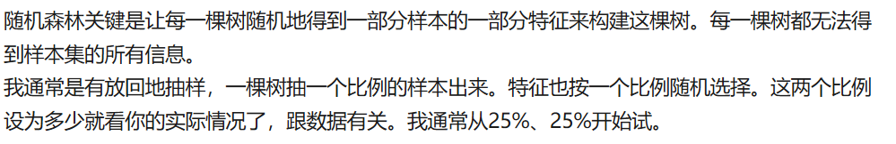

* <https://www.zhihu.com/question/39181258>